附件18
化妆品中二甲硝咪唑等120种原料的测定
Determination of dimetridazole and other 119 kinds of components in cosmetics
1 范围
本方法规定了化妆品中二甲硝咪唑等120种原料的液相色谱-质谱联用法，包括定性筛查方法与定量测定方法。
本方法适用于水剂类、膏霜乳液类、凝胶类、粉类、蜡基类、油基类等化妆品中二甲硝咪唑等120种原料的定性筛查与定量测定。
本方法所包含的二甲硝咪唑等120种原料的中文名称、英文名称、CAS号等信息详见附录A。
2 方法提要
本方法以乙腈为溶剂提取样品中二甲硝咪唑等120种原料，采用高效液相色谱仪分离，质谱检测器检测，根据保留时间和特征离子对的相对丰度比定性，定量离子对峰面积定量，以标准曲线法计算含量。
本方法中二甲硝咪唑等120种原料的检出限、定量下限及取样量为0.5 g时检出浓度和最低定量浓度见附录B。
3 试剂和材料
除另有规定外，本方法所用试剂均为分析纯，水为 GB/T 6682 规定的一级水。
3.1 甲醇，色谱纯。
3.2 乙腈，色谱纯。
3.3 甲酸，色谱纯。
3.4 氢氧化钠。
3.5 三乙胺。
3.6 硫酸二甲酯。
3.7 石油醚（30~60 ℃）。
3.8 氢氧化钠溶液：称取 1.2 g 氢氧化钠（3.4），置于250 mL烧杯中，加入100 mL水，用玻璃棒搅拌至溶解，即得。
3.9 含0.1%甲酸的20%乙腈溶液：量取20 mL乙腈（3.2）于100 mL容量瓶中，加入0.1 mL甲酸（3.3），用水稀释并定容至刻度，摇匀，即得。
3.10 0.4%甲酸溶液：准确量取2 mL甲酸（3.3），置500 mL容量瓶中，用水稀释并定容至刻度，摇匀，即得。
3.11 标准品：二甲硝咪唑等120种原料的标准品信息详见附录A。
为方便标准品溶液的配制，将120种原料分为三组，第一组为依诺沙星、米诺环素、甲氯环素、磺胺苯吡唑、红霉素、螺旋霉素、替米考星、新康唑、伊曲康唑共9种，第二组为特比萘芬、萘替芬、联苯苄唑共3种，第三组为二甲硝咪唑等其余108种。
3.12 单标标准储备溶液：精密称取二甲硝咪唑等120种原料的标准品（3.11）各10 mg（精确至0.00001 g），置于不同10 mL容量瓶中，加甲醇（3.1）使溶解并定容至刻度（标准品为盐酸盐、硝酸盐等盐类形态时加少量水助溶，吡咯米酸、恶喹酸、西诺沙星、氟罗沙星、克林沙星、妥舒沙星、磺胺嘧啶等标准品加少量甲酸助溶，呋喃妥因、呋喃唑酮加少量乙腈助溶），摇匀，制得质量浓度均为1 mg/mL的120种单标标准品储备溶液。
3.13 混合标准溶液（1）：分别准确量取第一组原料的单标标准储备溶液（3.12）各1 mL，置于同一个20 mL容量瓶中，用乙腈（3.2）稀释并定容至刻度，制成质量浓度为50 µg/mL的混合标准溶液（1）。
3.14 混合标准溶液（2）：分别准确量取第二组原料的单标标准储备溶液（3.12）各100 µL、第三组除环吡酮胺外的单标标准储备溶液（3.12）各1 mL，置于同一个200 mL容量瓶中，用乙腈（3.2）稀释并定容至刻度，制成第二组原料的质量浓度为0.5 µg/mL、第三组原料的质量浓度为5 µg/mL的混合标准溶液（2）。
3.15 环吡酮胺标准溶液：准确量取环吡酮胺标准储备溶液（3.12）100 μL，置于50 mL容量瓶中，用乙腈（3.2）稀释至刻度，摇匀，即得质量浓度为2 µg/mL的环吡酮胺标准溶液。
3.16 0.1%甲酸溶液：准确量取1 mL甲酸（3.3），置1000 mL容量瓶中，用水稀释并定容至刻度，摇匀，即得。
3.17 0.1%甲酸乙腈溶液：准确量取1 mL甲酸（3.3），置1000 mL容量瓶中，用乙腈（3.2）稀释并定容至刻度，摇匀，即得。
4 仪器和设备
4.1 高效液相色谱-三重四极杆质谱联用仪。
4.2 天平。
4.3 超声波清洗仪。
4.4 可控温离心机，转速不低于10000 r/min。
4.5 涡旋混合仪。
4.6 水浴锅。
4.7 微孔滤膜（0.22 µm）。
5 测定步骤
5.1 定性筛查
5.1.1 筛查用标准溶液的制备
5.1.1.1 除环吡酮胺外119种原料的筛查用标准溶液：分别准确量取混合标准溶液（1）（3.13）和混合标准溶液（2）（3.14）各100 µL，置于同一个25 mL容量瓶中，用含0.1%甲酸的20%乙腈溶液（3.9）稀释至刻度，摇匀，制成第一组原料的质量浓度为200 ng/mL、第二组原料的质量浓度为2 ng/mL、第三组原料的质量浓度为20 ng/mL 的筛查用混合标准溶液。
5.1.1.2 环吡酮胺筛查用标准溶液：准确量取环吡酮胺标准溶液（3.15）50 μL于玻璃试管中，加乙腈（3.2）至1 mL，照“5.1.2.2”下方法，自“准确加入氢氧化钠溶液（3.8）0.5 mL”起同法操作，制成环吡酮胺筛查用标准溶液。
5.1.2 样品处理
5.1.2.1 样品处理（用于除环吡酮胺外119种原料）
5.1.2.1.1 水剂类、膏霜乳液类、凝胶类、粉类、油基类样品：准确称取样品0.5 g（精确至0.0001 g），置于10 mL具塞比色管中，加乙腈（3.2）2 mL，振摇（必要时超声处理）使样品分散均匀。加乙腈（3.2）至10 mL，剧烈振摇3 min，超声处理20 min，取出，放置至室温，涡旋10 s，转移至具塞离心管中，密塞，以10000 r/min转速4 ℃离心10 min，吸取乙腈提取液，备用。
准确量取上述乙腈提取液1 mL，至5 mL容量瓶中，加0.4%甲酸溶液（3.10）至刻度，摇匀，转移至具塞离心管中，密塞，以10000 r/min转速4 ℃离心10 min，吸取澄清溶液，经微孔滤膜（0.22 µm）（4.7）过滤，取续滤液，作为除环吡酮胺外119种原料的待测溶液。
5.1.2.1.2 蜡基类样品：准确称取样品0.5 g（精确至0.0001 g），置于10 mL具塞比色管中，加石油醚（30~60 ℃）（3.7）2 mL，振摇（必要时超声处理）使样品分散均匀。加乙腈（3.2）至10 mL，剧烈振摇3 min，超声处理20 min，取出，放置至室温，涡旋10 s，转移至具塞离心管中，密塞，以10000 r/min转速4 ℃离心10 min，吸取乙腈提取液，备用。
准确量取上述乙腈提取液1 mL，至5 mL容量瓶中，加0.4%甲酸溶液（3.10）至刻度，摇匀，转移至具塞离心管中，密塞，以10000 r/min转速4 ℃离心10 min，吸取澄清溶液，经微孔滤膜（0.22 µm）（4.7）过滤，取续滤液，作为除环吡酮胺外119种原料的待测溶液。
5.1.2.2 样品处理（环吡酮胺）
准确量取“5.1.2.1”项下备用的乙腈提取液1 mL，置于玻璃试管中，准确加入氢氧化钠溶液（3.8）0.5 mL，混匀，再准确加入硫酸二甲酯（3.6）50 μL，涡旋30 s，置于37 ℃水浴 中15 min，取出，准确加入三乙胺（3.5）50 μL，涡旋30 s，经微孔滤膜（0.22 µm）（4.7）过滤，取续滤液，作为环吡酮胺的待测溶液。
注：硫酸二甲酯毒性强，使用时最好佩戴防毒面具，保持实验室通风，并密封贮存于干燥通风处，远离火种、热源，防止阳光直射。
5.1.3 参考液相色谱-三重四极杆质谱联用条件
5.1.3.1 色谱条件
色谱柱：C₁₈柱（2.1 mm× 100 mm，3.5 μm）或等效色谱柱；
流动相：正离子模式下，水相为0.1%甲酸溶液（3.16），有机相为0.1%甲酸乙腈溶液（3.17）；负离子模式下，水相为水，有机相为乙腈（3.2）；梯度洗脱程序见表1。
表1 流动相梯度洗脱程序
时间/min | V（水相）/% | V（有机相）/%
0.00 | 95 | 5
1.00 | 95 | 5
4.00 | 80 | 20
8.00 | 40 | 60
9.00 | 5 | 95
11.00 | 5 | 95
11.01 | 95 | 5
15.00 | 95 | 5
流速：0.3 mL/min；
柱温：室温；
进样量：5 μL。
5.1.3.2 质谱条件
离子源：电喷雾离子源（ESI源）；
监测模式：正、负离子多反应监测模式，监测离子对及相关参数设定见附录C（可根据仪器情况进行调整）。
5.1.4 定性判定
取筛查用标准溶液（5.1.1）和待测溶液（5.1.2），照“5.1.3”项下的条件进行测定，必要时用含0.1%甲酸的20%乙腈溶液（3.9）稀释。
样品中如呈现定量离子对和定性离子对的色谱峰，被测原料的特征离子峰保留时间与标准溶液对应的保留时间一致，且选择的定性离子的相对丰度比与相当浓度标准品溶液的定性离子的相对丰度比的最大偏差不超过表 2的规定，则可以判定样品中存在对应的原料。
表2 定性确证时相对离子丰度的最大允许偏差
相对离子丰度（k） | k>50% | 50%≥k>20% | 20%≥k>10% | k≤10%
允许的最大偏差 | ±20% | ±25% | ±30% | ±50%
5.2 定量测定
当定性筛查（5.1）结果为阳性时，按下列步骤进行定量测定。
5.2.1 基质标准系列溶液的制备
5.2.1.1 除环吡酮胺外119种原料基质标准系列溶液：取与待测化妆品配方相同或相近的基质空白样品 5份，每份0.5g（精确至0.0001 g），置于10 mL具塞比色管中，分别加入混合标准溶液（1）（3.13）和混合标准溶液（2）（3.14）适量，照“5.1.2”下方法操作，制成基质标准系列溶液（第一组原料系列溶液的质量浓度分别为200、400、600、800、1000 ng/mL，第二组原料系列溶液的质量浓度分别为2、4、6、8、10 ng/mL，第三组原料系列溶液的质量浓度分别为20、40、60、80、100 ng/mL）。标准系列溶液的浓度范围可根据实际情况进行调整。
5.2.1.2 环吡酮胺基质标准系列溶液：取与待测化妆品配方相同或相近的基质空白样品 5份，每份0.5g（精确至0.0001 g），置于10 mL具塞比色管中，分别准确加入环吡酮胺标准溶液（3.15）适量，照“5.1.2”下方法操作，制成备用乙腈提取液（环吡酮胺的质量浓度分别为100、200、300、400、500 ng/mL）。标准系列溶液的浓度范围可根据实际情况进行调整。
分别准确量取不同浓度的备用乙腈提取液1 mL，置于玻璃试管中，准确加入氢氧化钠溶液（3.8）0.5 mL，混匀，再准确加入硫酸二甲酯（3.6）50 μL，涡旋30 s，置于37 ℃水浴 中15 min，取出，准确加入三乙胺（3.5）50 μL，涡旋30 s，经微孔滤膜（0.22 µm）（4.7）过滤，续滤液作为环吡酮胺基质标准系列溶液。
5.2.2 样品处理
同“5.1.2”。
5.2.3 参考液相色谱-三重四极杆质谱联用条件
同“5.1.3”。
注：当磺胺曲沙唑和磺胺异噁唑、磺胺林和磺胺间甲氧嘧啶采用“5.1.3”项下流动相梯度洗脱程序分离度不佳时，可采用表3所述流动相梯度洗脱程序进行测定。
表3 流动相梯度洗脱程序
时间/min | V（水相）/% | V（有机相）/%
0.00 | 95 | 5
2.00 | 95 | 5
8.00 | 90 | 10
25.00 | 70 | 30
33.00 | 5 | 95
35.00 | 5 | 95
35.01 | 95 | 5
40.00 | 95 | 5
5.2.4 定量测定
取基质标准系列溶液依次测定，以待测原料的系列浓度为横坐标，待测原料的定量离子对峰面积为纵坐标，进行线性回归，建立基质标准曲线，其线性相关系数应不小于 0.99。取待测溶液测定，将对应的定量离子色谱峰面积代入线性回归方程，按“6 计算”项下公式，计算样品中待测原料的含量。
6 计算
$$ω=\frac{ρ×V×D}{m×1000}$$
式中：ω ——化妆品中待测原料的质量分数，μg/g；
ρ ——待测溶液中待测原料的质量浓度，ng/mL；
V ——样品定容体积，mL；
m ——样品称取量，g；
D ——稀释倍数（不稀释则为1）。
相同条件下获得的两次独立测试结果的绝对差值不得超过算术平均值的15%，结果保留2位有效数字。
7 回收率和精密度
多家实验室验证方法回收率为80.3%~119.2%，相对标准偏差小于14%。
8 图谱
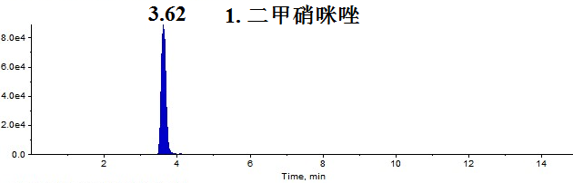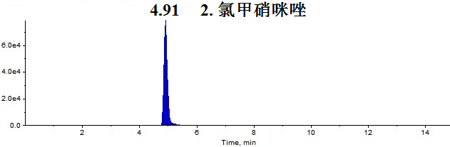
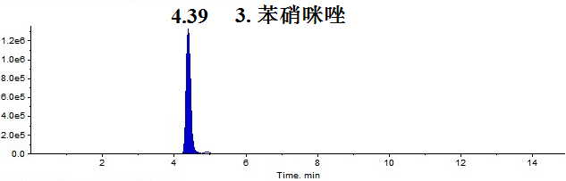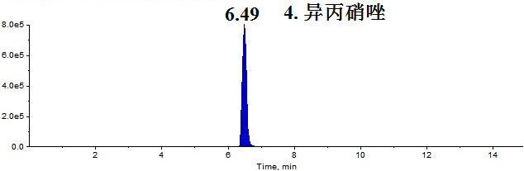
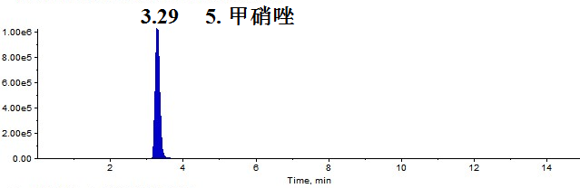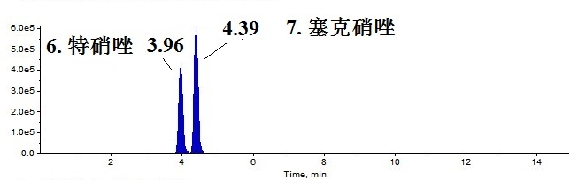
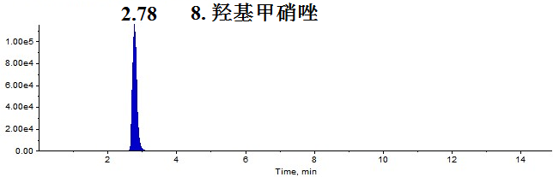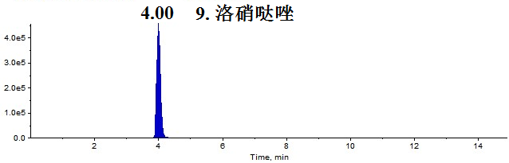
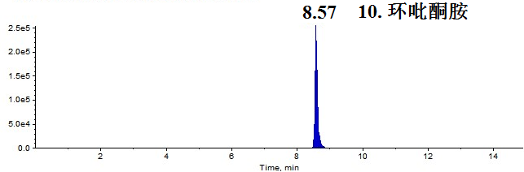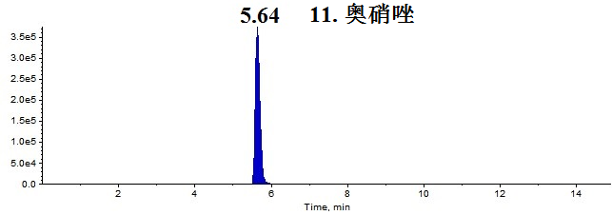
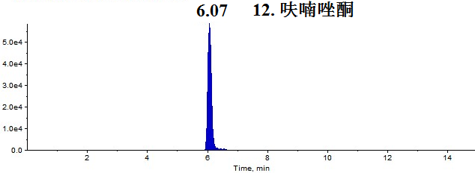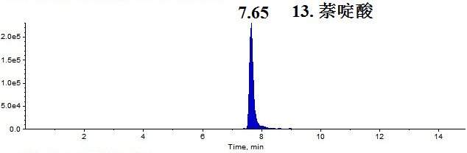
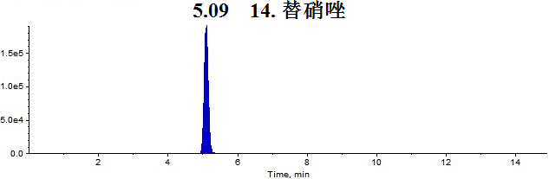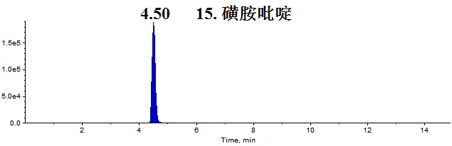
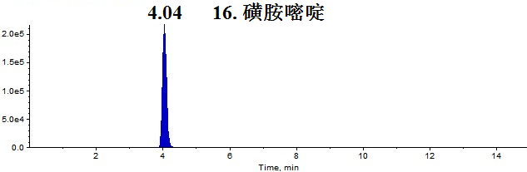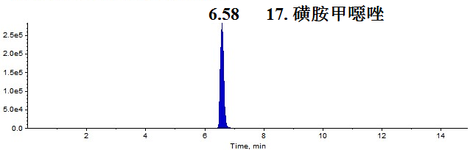
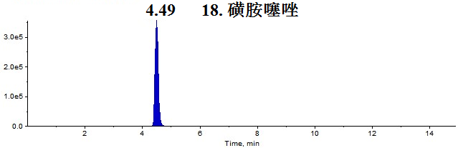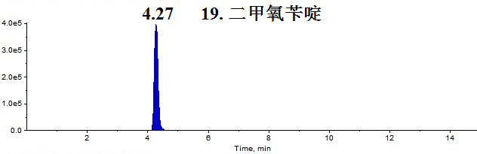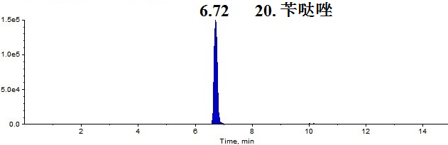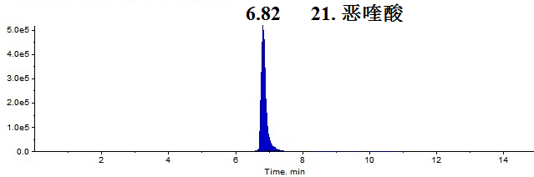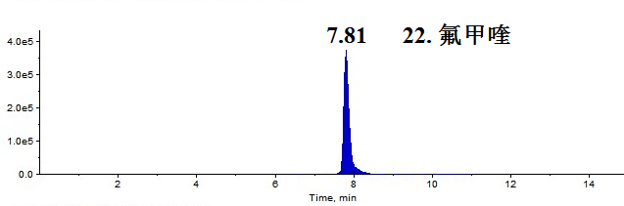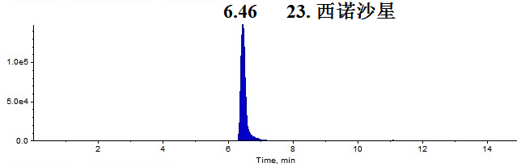
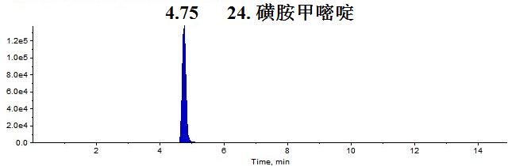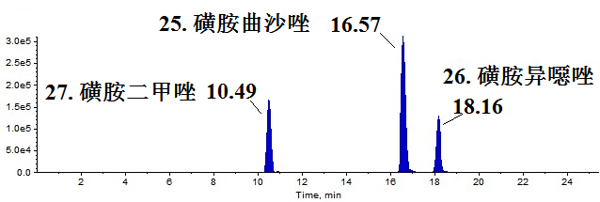
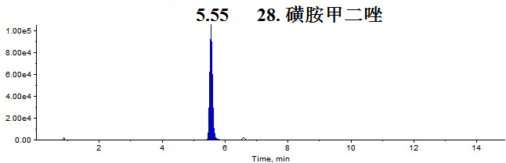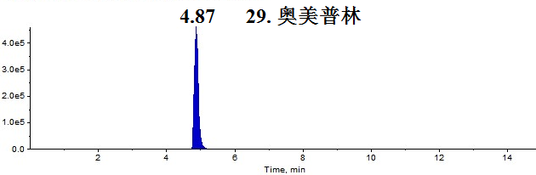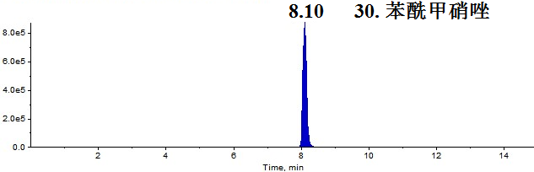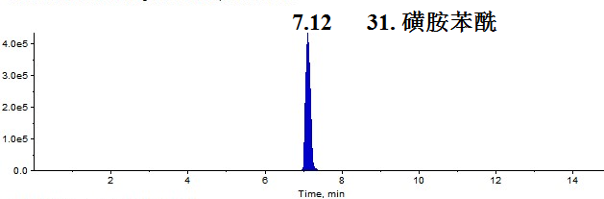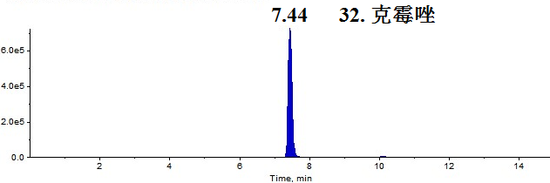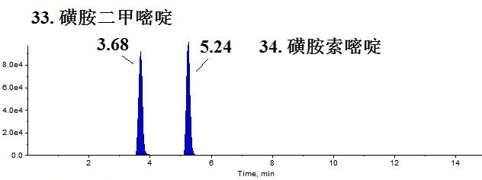
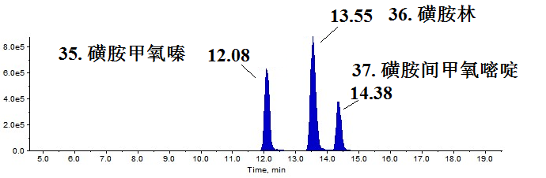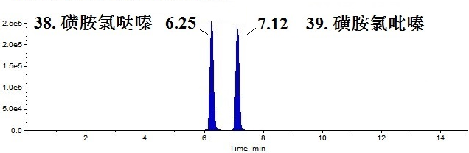
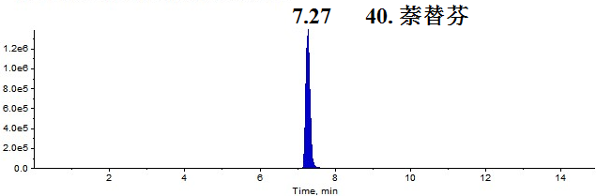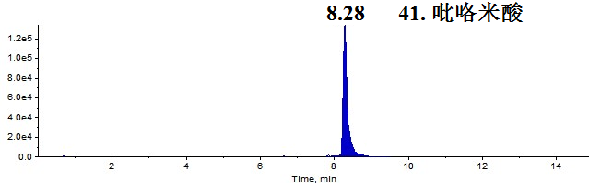
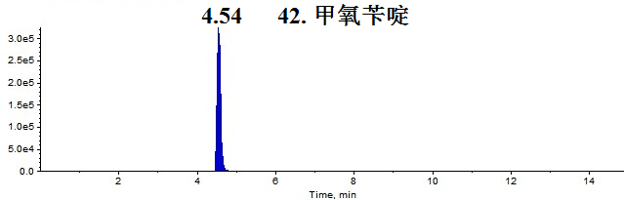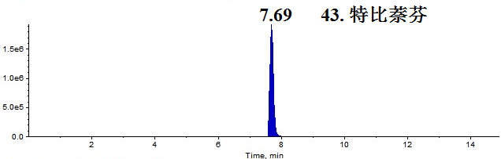
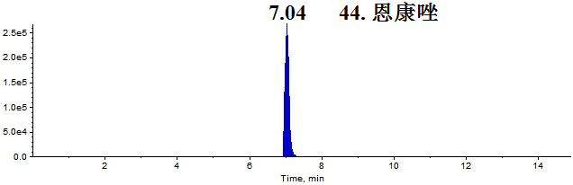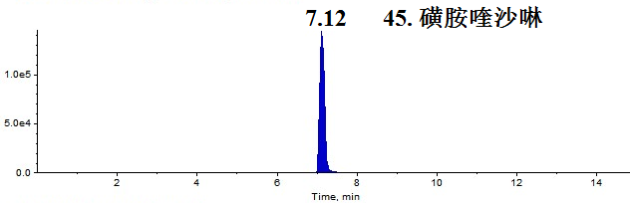
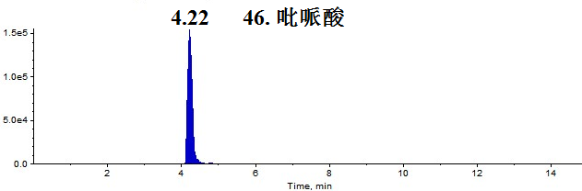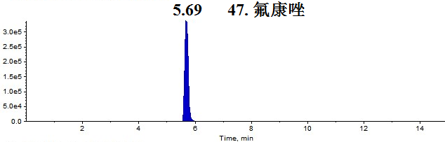
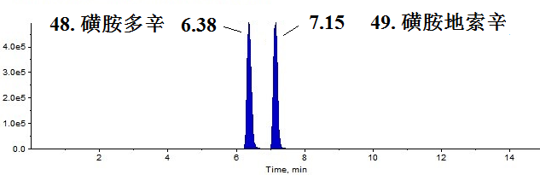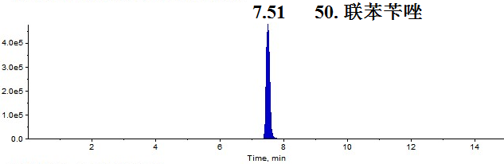
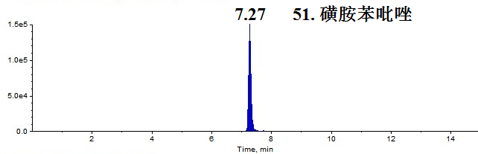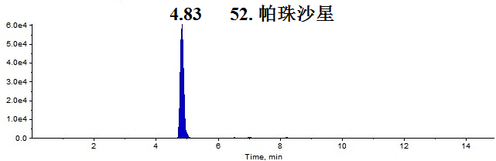
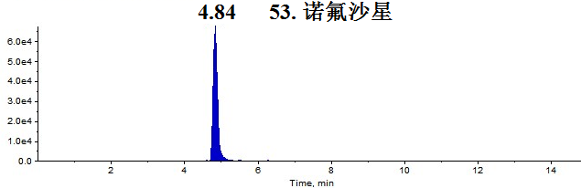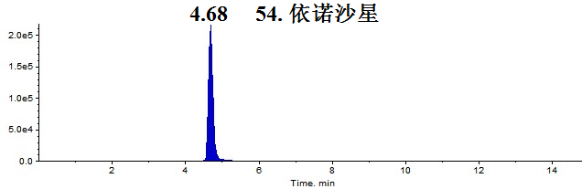
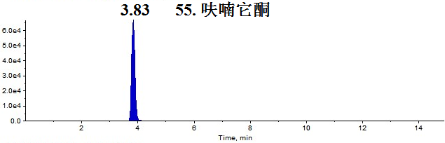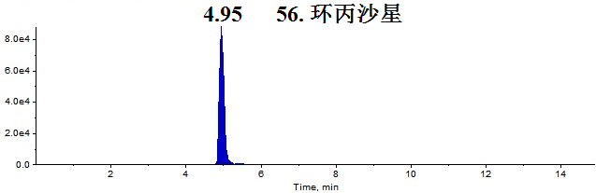
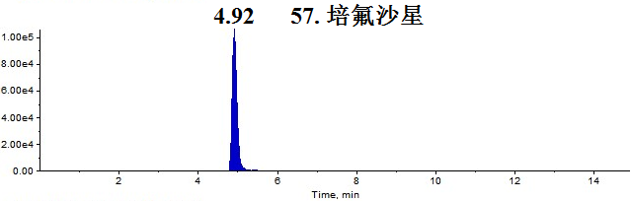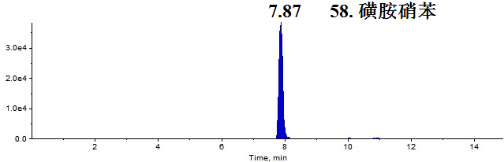
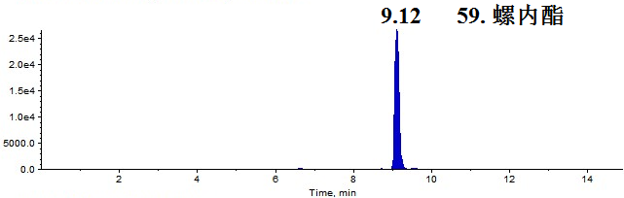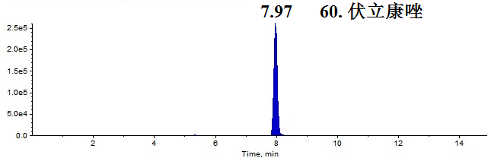
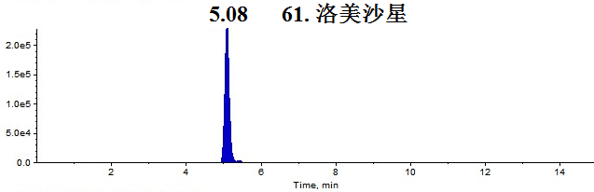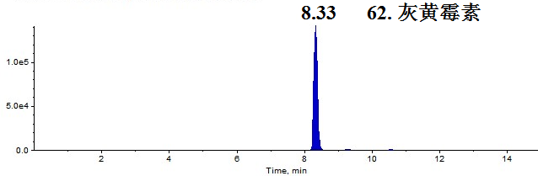
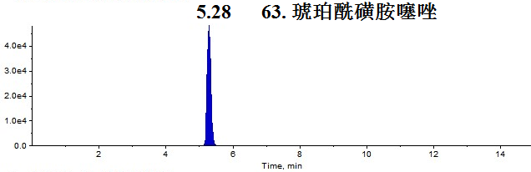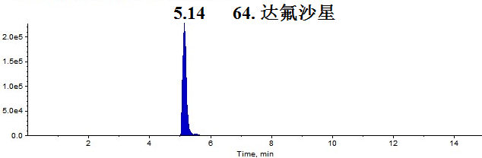
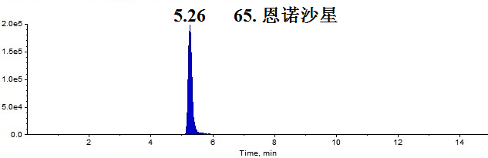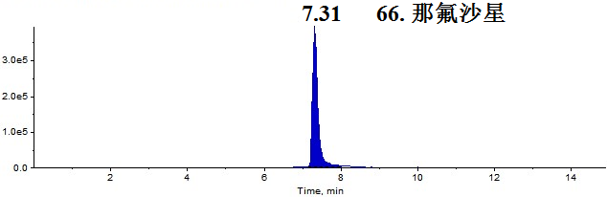
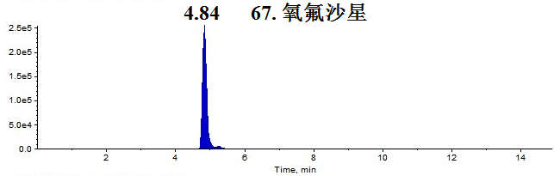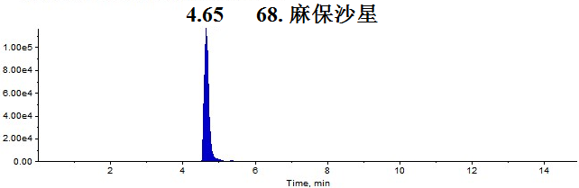
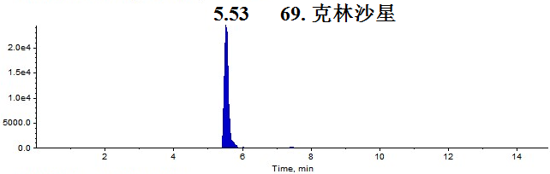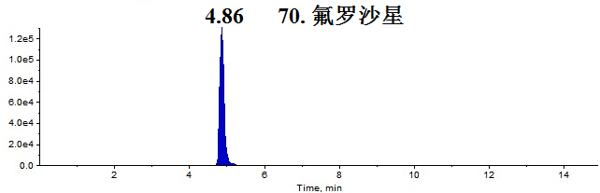
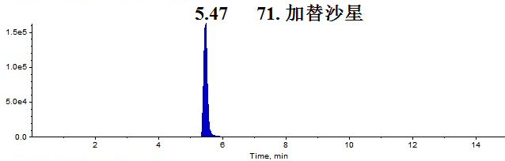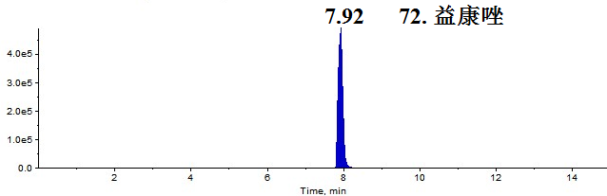
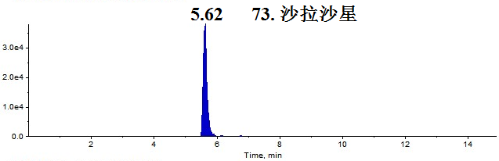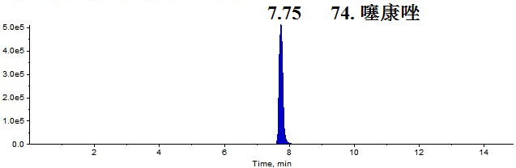
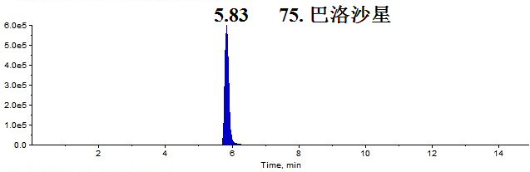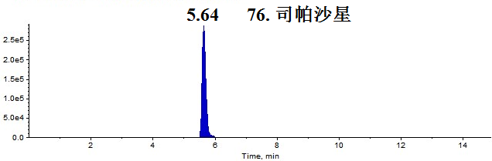
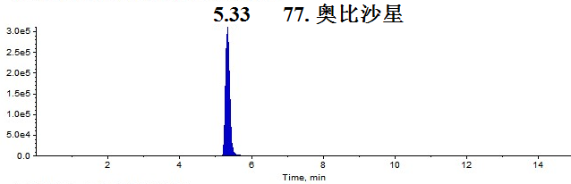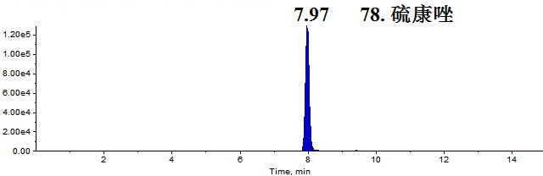
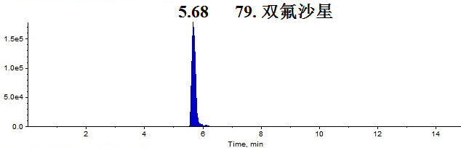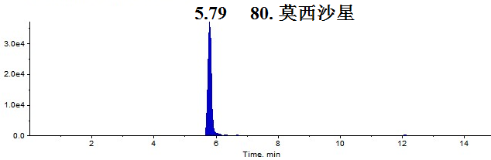
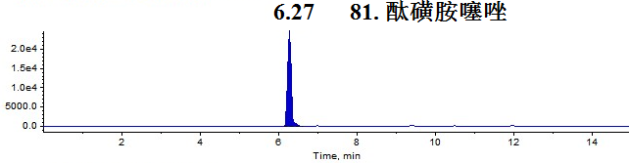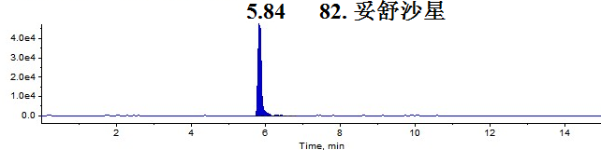
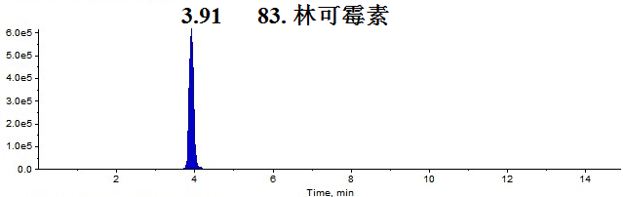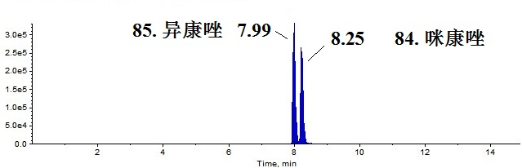
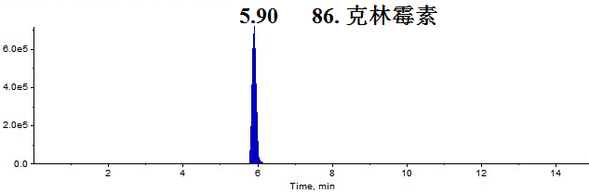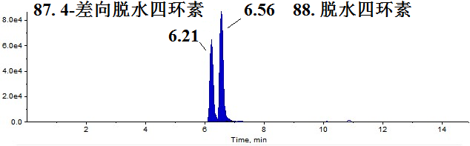
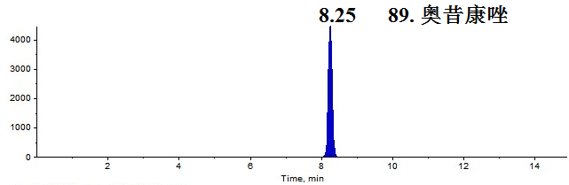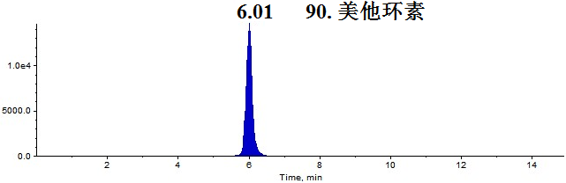
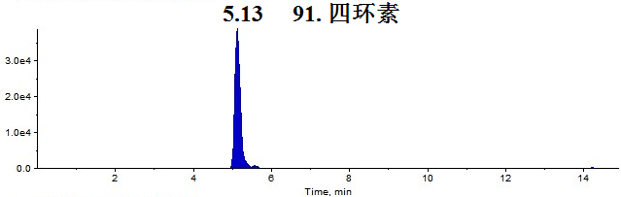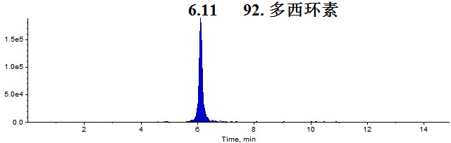
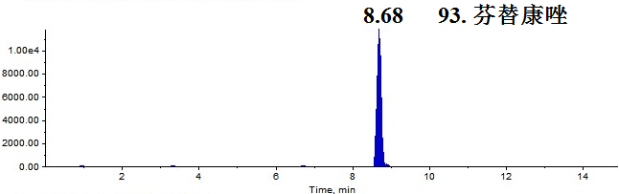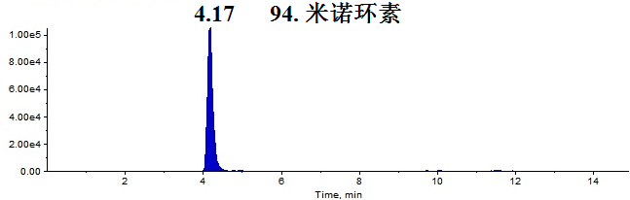
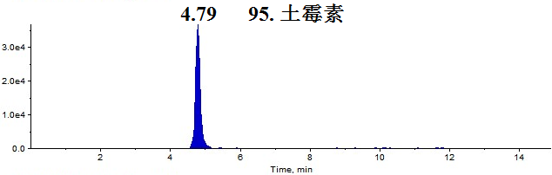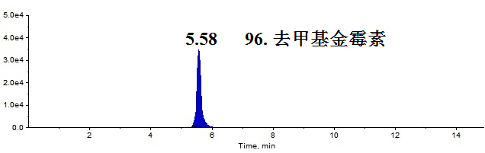
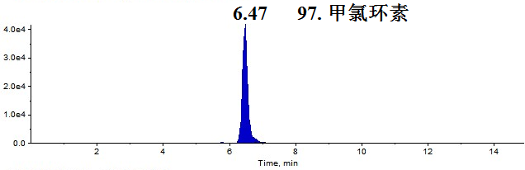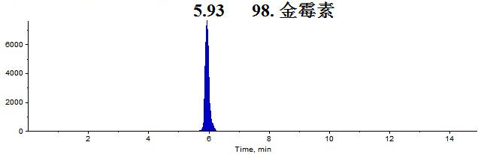
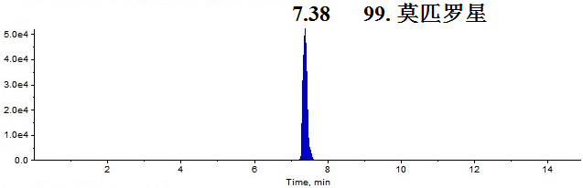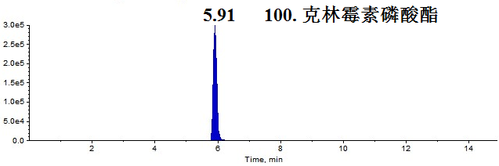
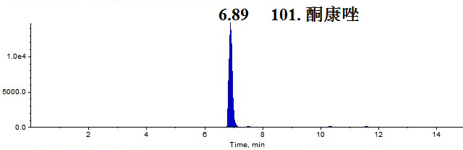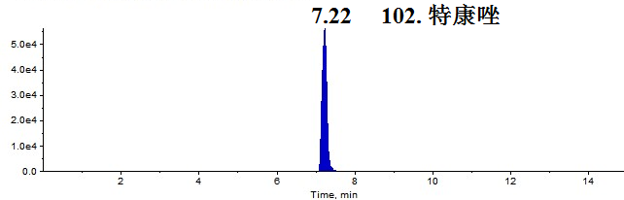

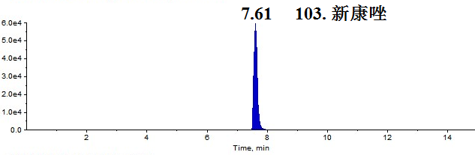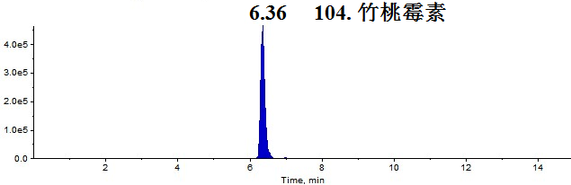
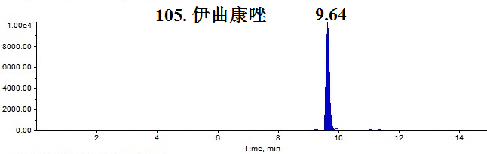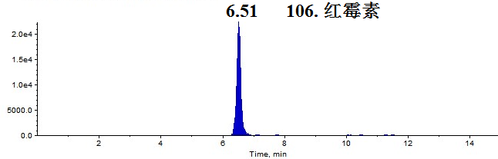
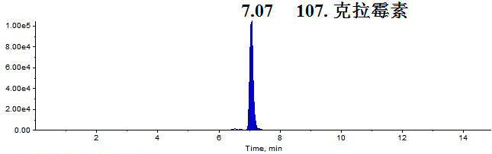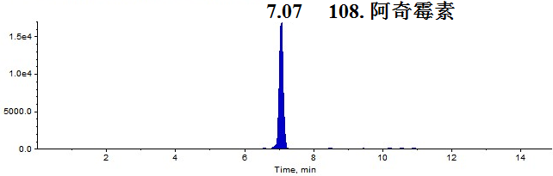
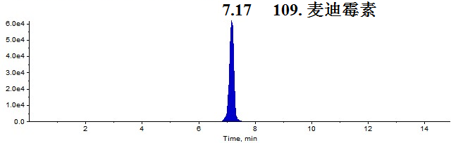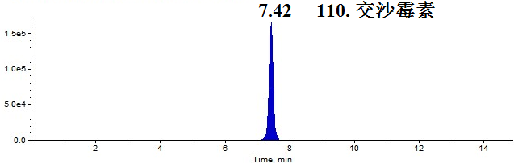
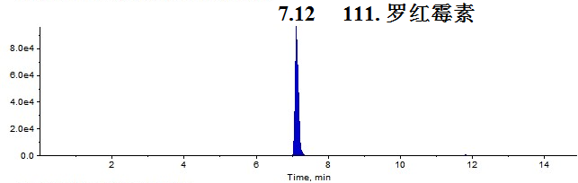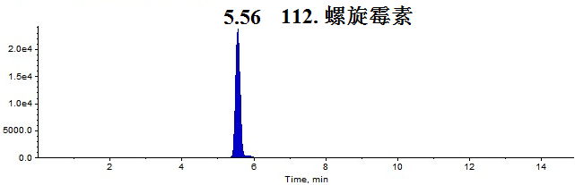
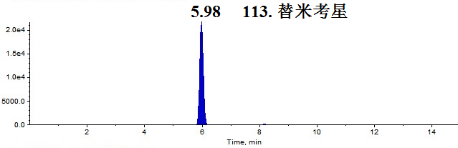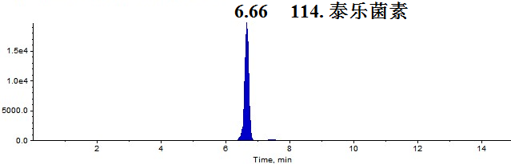
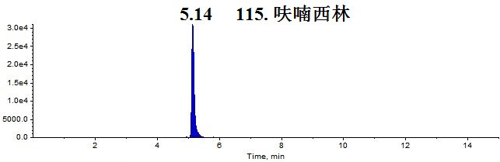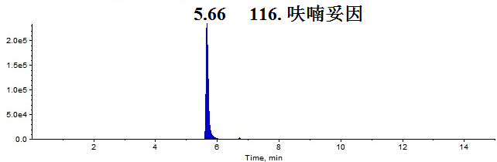

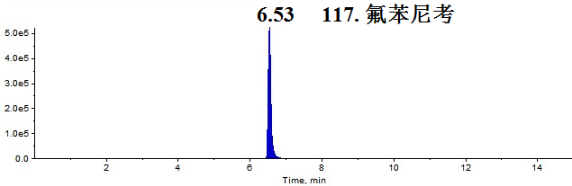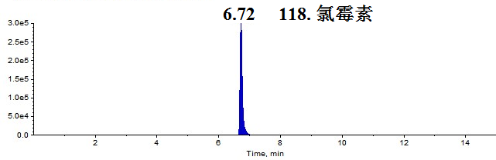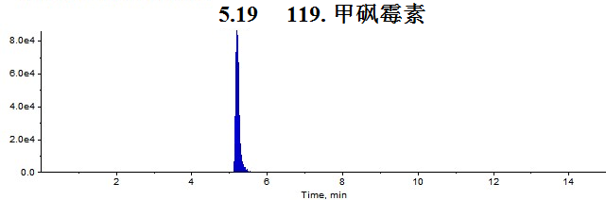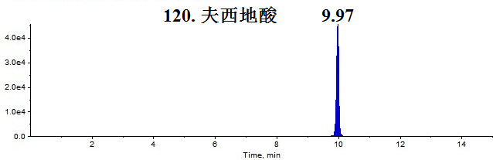
图 1 混合标准溶液 HPLC-MS/MS 色谱图
1. 二甲硝咪唑（3.62 min）；2.氯甲硝咪唑（4.91 min）；3.苯硝咪唑（4.39 min）；4.异丙硝唑（6.49 min）；5.甲硝唑（3.29 min）；6.特硝唑（3.96 min）；7.塞克硝唑（4.39 min）；8.羟基甲硝唑（2.78 min）；9.洛硝哒唑（4.00 min）；10.环吡酮胺（8.57 min）；11.奥硝唑（5.64 min）；12.呋喃唑酮（6.07 min）；13.萘啶酸（7.65 min）；14.替硝唑（5.09 min）；15.磺胺吡啶（4.50 min）；16.磺胺嘧啶（4.04 min）；17.磺胺甲噁唑（6.58 min）；18.磺胺噻唑（4.49 min）；19.二甲氧苄啶（4.27 min）；20.苄哒唑（6.72 min）；21.恶喹酸（6.82 min）；22.氟甲喹（7.81 min）；23.西诺沙星（6.46 min）；24.磺胺甲嘧啶（4.75 min）；25.磺胺曲沙唑（16.57 min）；26.磺胺异噁唑（18.16 min）；27.磺胺二甲唑（10.49 min）；28.磺胺甲二唑（5.55 min）；29.奥美普林（4.87 min）；30.苯酰甲硝唑（8.10 min）；31.磺胺苯酰（7.12 min）；32.克霉唑（7.44 min）；33.磺胺二甲嘧啶（3.68 min）；34.磺胺索嘧啶（5.24 min）；35.磺胺甲氧嗪（12.08 min）；36.磺胺林（13.55 min）；37.磺胺间甲氧嘧啶（14.38 min）；38.磺胺氯哒嗪（6.25 min）；39. 磺胺氯吡嗪（7.12 min）；40.萘替芬（7.27 min）；41.吡咯米酸（8.28 min）；42.甲氧苄啶（4.54 min）；43.特比萘芬（7.69 min）；44.恩康唑（7.04 min）；45.磺胺喹沙啉（7.12 min）；46.吡哌酸（4.22 min）；47.氟康唑（5.69 min）；48.磺胺多辛（6.38 min）；49.磺胺地索辛（7.15 min）；50.联苯苄唑（7.51 min）；51.磺胺苯吡唑（7.27 min）；52.帕珠沙星（4.83 min）；53.诺氟沙星（4.84 min）；54.依诺沙星（4.68 min）；55.呋喃它酮（3.83 min）； 56.环丙沙星（4.95 min）；57.培氟沙星（4.92 min）；58.磺胺硝苯（7.87 min）；59.螺内酯（9.12 min）；60.伏立康唑（7.97 min）；61.洛美沙星（5.08 min）；62.灰黄霉素（8.33 min）；63.琥珀酰磺胺噻唑（5.28 min）；64.达氟沙星（5.14 min）；65.恩诺沙星（5.26 min）；66.那氟沙星（7.31 min）；67.氧氟沙星（4.84 min）；68.麻保沙星（4.65 min）；69.克林沙星（5.53 min）；70.氟罗沙星（4.86 min）；71.加替沙星（5.47 min）；72.益康唑（7.92 min）；73.沙拉沙星（5.62 min）；74.噻康唑（7.75 min）；75.巴洛沙星（5.83 min）；76.司帕沙星（5.64 min）； 77.奥比沙星（5.33 min）；78.硫康唑（7.97 min）；79.双氟沙星（5.68 min）；80.莫西沙星（5.79 min）；81.酞磺胺噻唑（6.27 min）； 82.妥舒沙星（5.84 min）；83.林可霉素（3.91 min）；84.咪康唑（8.25 min）；85.异康唑（7.99 min）；86.克林霉素（5.90 min）；87.4-差向脱水四环素（6.21 min）；88.脱水四环素（6.56 min）；89.奥昔康唑（8.25 min）；90.美他环素（6.01 min）；91.四环素（5.13 min）；92.多西环素（6.11 min）；93.芬替康唑（8.68 min）；94.米诺环素（4.17 min）；95.土霉素（4.79 min）；96.去甲基金霉素（5.58 min）；97.甲氯环素（6.47 min）；98.金霉素（5.93 min）；99.莫匹罗星（7.38 min）；100.克林霉素磷酸酯（5.91 min）；101.酮康唑（6.89 min）；102.特康唑（7.22 min）；103.新康唑（7.61 min）；104.竹桃霉素（6.36 min）；105.伊曲康唑（9.64 min）；106.红霉素（6.51 min）；107.克拉霉素（7.07 min）；108.阿奇霉素（7.07 min）；109.麦迪霉素（7.17 min）；110.交沙霉素（7.42 min）；111.罗红霉素（7.12 min）；112.螺旋霉素（5.56 min）；113.替米考星（5.98 min）；114.泰乐菌素（6.66 min）；115.呋喃西林（5.14 min）；116.呋喃妥因（5.66 min）；117.氟苯尼考（6.53 min）；118.氯霉素（6.72 min）；119.甲砜霉素（5.19 min）；120.夫西地酸（9.97 min）。

附录A
（资料性附录）
二甲硝咪唑等120种原料的相关信息
序号 | 中文名称 | 英文名称 | CAS号 | 相对分子量 | 分子式
1 | 二甲硝咪唑 | Dimetridazole | 551-92-8 | 141.13 | C₅H₇N₃O₂
2 | 氯甲硝咪唑 | 5-Chloro-1-methyl-4-nitroimidazole | 4897-25-0 | 161.55 | C₄H₄ClN₃O₂
3 | 苯硝咪唑 | 5-Nitrobenzimidazole | 94-52-0 | 163.13 | C₇H₅N₃O₂
4 | 异丙硝唑 | Ipronidazole | 14885-29-1 | 169.18 | C₇H₁₁N₃O₂
5 | 甲硝唑 | Metronidazole | 443-48-1 | 171.15 | C₆H₉N₃O₃
6 | 特硝唑 | Ternidazole | 1077-93-6 | 185.18 | C₇H₁₁N₃O₃
7 | 塞克硝唑 | Secnidazole | 3366-95-8 | 185.18 | C₇H₁₁N₃O₃
8 | 羟基甲硝唑 | Hydroxymetronidazole | 4812-40-2 | 187.15 | C₆H₉N₃O₄
9 | 洛硝哒唑 | Ronidazole | 7681-76-7 | 200.15 | C₆H₈N₄O₄
10 | 环吡酮胺 | Ciclopirox | 29342-05-0 | 207.27 | C₁₂H₁₇NO₂
11 | 奥硝唑 | Ornidazole | 16773-42-5 | 219.63 | C₇H₁₀ClN₃O₃
12 | 呋喃唑酮 | Furazolidone | 67-45-8 | 225.16 | C₈H₇N₃O₅
13 | 萘啶酸 | Nalidixic Acid | 389-08-2 | 232.24 | C₁₂H₁₂N₂O₃
14 | 替硝唑 | Tinidazole | 19387-91-8 | 247.27 | C₈H₁₃N₃O₄S
15 | 磺胺吡啶 | Sulfapyridine | 144-83-2 | 249.29 | C₁₁H₁₁N₃O₂S
16 | 磺胺嘧啶 | Sulfadiazine | 68-35-9 | 250.28 | C₁₀H₁₀N₄O₂S
17 | 磺胺甲噁唑 | Sulfamethoxazole | 723-46-6 | 253.28 | C₁₀H₁₁N₃O₃S
18 | 磺胺噻唑 | Sulfathiazole | 72-14-0 | 255.32 | C₉H₉N₃O₂S₂
19 | 二甲氧苄啶 | Diaveridine | 5355-16-8 | 260.29 | C₁₃H₁₆N₄O₂
20 | 苄哒唑 | Benznidazole | 22994-85-0 | 260.25 | C₁₂H₁₂N₄O₃
21 | 恶喹酸 | Oxolinic acid | 14698-29-4 | 261.23 | C₁₃H₁₁NO₅
22 | 氟甲喹 | Flumequine | 42835-25-6 | 261.25 | C₁₄H₁₂FNO₃
23 | 西诺沙星 | Cinoxacin | 28657-80-9 | 262.22 | C₁₂H₁₀N₂O₅
24 | 磺胺甲嘧啶 | Sulfamerazine | 127-79-7 | 264.30 | C₁₁H₁₂N₄O₂S
25 | 磺胺曲沙唑 | Sulfatroxazole | 23256-23-7 | 267.30 | C₁₁H₁₃N₃O₃S
26 | 磺胺异噁唑 | Sulfafurazole | 127-69-5 | 267.30 | C₁₁H₁₃N₃O₃S
27 | 磺胺二甲唑 | Sulfamoxole | 729-99-7 | 267.30 | C₁₁H₁₃N₃O₃S
28 | 磺胺甲二唑 | Sulfamethizole | 144-82-1 | 270.33 | C₉H₁₀N₄O₂S₂
29 | 奥美普林 | Ormetoprim | 6981-18-6 | 274.32 | C₁₄H₁₈N₄O₂
30 | 苯酰甲硝唑 | Metronidazole benzoate | 13182-89-3 | 275.26 | C₁₃H₁₃N₃O₄
31 | 磺胺苯酰 | Sulfabenzamide | 127-71-9 | 276.31 | C₁₃H₁₂N₂O₃S
32 | 克霉唑 | Clotrimazole | 23593-75-1 | 344.84 | C₂₂H₁₇ClN₂
33 | 磺胺二甲嘧啶 | Sulfadimidine | 57-68-1 | 278.33 | C₁₂H₁₄N₄O₂S
34 | 磺胺索嘧啶 | Sulfisomidine | 515-64-0 | 278.33 | C₁₂H₁₄N₄O₂S
35 | 磺胺甲氧嗪 | Sulfamethoxypyridazine | 80-35-3 | 280.30 | C₁₁H₁₂N₄O₃S
36 | 磺胺林 | Sulfalene | 152-47-6 | 280.30 | C₁₁H₁₂N₄O₃S
37 | 磺胺间甲氧嘧啶 | Sulfamonomethoxine | 1220-83-3 | 280.30 | C₁₁H₁₂N₄O₃S
38 | 磺胺氯哒嗪 | Sulfachlorpyridazine | 80-32-0 | 284.72 | C₁₀H₉ClN₄O₂S
39 | 磺胺氯吡嗪 | Sulfaclozine | 102-65-8 | 284.72 | C₁₀H₉ClN₄O₂S
40 | 萘替芬 | Naftifine | 65472-88-0 | 287.40 | C₂₁H₂₁N
41 | 吡咯米酸 | Piromidic Acid | 19562-30-2 | 288.30 | C₁₄H₁₆N₄O₃
42 | 甲氧苄啶 | Trimethoprim | 738-70-5 | 290.32 | C₁₄H₁₈N₄O₃
43 | 特比萘芬 | Terbinafine | 91161-71-6 | 291.43 | C₂₁H₂₅N
44 | 恩康唑 | Enilconazole | 35554-44-0 | 297.18 | C₁₄H₁₄Cl₂N₂O
45 | 磺胺喹沙啉 | Sulfaquinoxaline | 59-40-5 | 300.34 | C₁₄H₁₂N₄O₂S
46 | 吡哌酸 | Pipemidic Acid | 51940-44-4 | 303.32 | C₁₄H₁₇N₅O₃
47 | 氟康唑 | Fluconazole | 86386-73-4 | 306.27 | C₁₃H₁₂F₂N₆O
48 | 磺胺多辛 | Sulfadoxine | 2447-57-6 | 310.33 | C₁₂H₁₄N₄O₄S
49 | 磺胺地索辛 | Sulfadimethoxine | 122-11-2 | 310.33 | C₁₂H₁₄N₄O₄S
50 | 联苯苄唑 | Bifonazole | 60628-96-8 | 310.39 | C₂₂H₁₈N₂
51 | 磺胺苯吡唑 | Sulfaphenazole | 526-08-9 | 314.36 | C₁₅H₁₄N₄O₂S
52 | 帕珠沙星 | Pazufloxacin | 127045-41-4 | 318.30 | C₁₆H₁₅FN₂O₄
53 | 诺氟沙星 | Norfloxacin | 70458-96-7 | 319.33 | C₁₆H₁₈FN₃O₃
54 | 依诺沙星 | Enoxacin | 74011-58-8 | 320.32 | C₁₅H₁₇FN₄O₃
55 | 呋喃它酮 | Furaltadone | 139-91-3 | 324.29 | C₁₃H₁₆N₄O₆
56 | 环丙沙星 | Ciprofloxacin | 85721-33-1 | 331.34 | C₁₇H₁₈FN₃O₃
57 | 培氟沙星 | Pefloxacin | 70458-92-3 | 333.36 | C₁₇H₂₀FN₃O₃
58 | 磺胺硝苯 | Sulfanitran | 122-16-7 | 335.34 | C₁₄H₁₃N₃O₅S
59 | 螺内酯 | Spironolactone | 52-01-7 | 416.57 | C₂₄H₃₂O₄S
60 | 伏立康唑 | Voriconazole | 137234-62-9 | 349.31 | C₁₆H₁₄F₃N₅O
61 | 洛美沙星 | Lomefloxacin | 98079-51-7 | 351.35 | C₁₇H₁₉F₂N₃O₃
62 | 灰黄霉素 | Griseofulvin | 126-07-8 | 352.77 | C₁₇H₁₇ClO₆
63 | 琥珀酰磺胺噻唑 | Succinylsulfathiazole | 116-43-8 | 355.39 | C₁₃H₁₃N₃O₅S₂
64 | 达氟沙星 | Danofloxacin | 112398-08-0 | 357.38 | C₁₉H₂₀FN₃O₃
65 | 恩诺沙星 | Enrofloxacin | 93106-60-6 | 359.39 | C₁₉H₂₂FN₃O₃
66 | 那氟沙星 | Nadifloxacin | 124858-35-1 | 360.38 | C₁₉H₂₁FN₂O₄
67 | 氧氟沙星 | Ofloxacin | 82419-36-1 | 361.37 | C₁₈H₂₀FN₃O₄
68 | 麻保沙星 | Marbofloxacin | 115550-35-1 | 362.36 | C₁₇H₁₉FN₄O₄
69 | 克林沙星 | Clinafloxacin | 105956-97-6 | 365.79 | C₁₇H₁₇FN₃O₃
70 | 氟罗沙星 | Fleroxacin | 79660-72-3 | 369.34 | C₁₇H₁₈F₃N₃O₃
71 | 加替沙星 | Gatifloxacin | 112811-59-3 | 375.39 | C₁₉H₂₂FN₃O₄
72 | 益康唑 | Econazole | 27220-47-9 | 381.68 | C₁₈H₁₅Cl₃N₂O
73 | 沙拉沙星 | Sarafloxacin | 98105-99-8 | 385.36 | C₂₀H₁₇F₂N₃O₃
74 | 噻康唑 | Tioconazole | 65899-73-2 | 387.71 | C₁₆H₁₃Cl₃N₂OS
75 | 巴洛沙星 | Balofloxacin | 127294-70-6 | 389.42 | C₂₀H₂₄FN₃O₄
76 | 司帕沙星 | Sparfloxacin | 110871-86-8 | 392.40 | C₁₉H₂₂F₂N₄O₃
77 | 奥比沙星 | Orbifloxacin | 113617-63-3 | 395.38 | C₁₉H₂₀F₃N₃O₃
78 | 硫康唑 | Sulconazole | 61318-90-9 | 397.75 | C₁₈H₁₅Cl₃N₂S
79 | 双氟沙星 | Difloxacin | 98106-17-3 | 399.39 | C₂₁H₁₉F₂N₃O₃
80 | 莫西沙星 | Moxifloxacin | 151096-09-2 | 401.43 | C₂₁H₂₄FN₃O₄
81 | 酞磺胺噻唑 | Phthalylsulfathiazole | 85-73-4 | 403.43 | C₁₇H₁₃N₃O₅S₂
82 | 妥舒沙星 | Tosufloxacin | 100490-36-6 | 404.34 | C₁₉H₁₅F₃N₄O₃
83 | 林可霉素 | Lincomycin | 154-21-2 | 406.54 | C₁₈H₃₄N₂O₆S
84 | 咪康唑 | Miconazole | 22916-47-8 | 416.13 | C₁₈H₁₄Cl₄N₂O
85 | 异康唑 | Isoconazole | 27523-40-6 | 416.13 | C₁₈H₁₄Cl₄N₂O
86 | 克林霉素 | Clindamycin | 18323-44-9 | 424.98 | C₁₈H₃₃ClN₂O₅S
87 | 4-差向脱水四环素盐酸盐 | 4-Epianhydrotetracycline Hydrochloride | 4465-65-0 | 462.88 | C₂₂H₂₂N₂O₇· HCl
88 | 脱水四环素 | Anhydrotetracycline | 1665-56-1 | 426.42 | C₂₂H₂₂N₂O₇
89 | 奥昔康唑 | Oxiconazole | 64211-45-6 | 429.13 | C₁₈H₁₃Cl₄N₃O
90 | 美他环素 | Methacycline | 914-00-1 | 442.42 | C₂₂H₂₂N₂O₈
91 | 四环素 | Tetracycline | 60-54-8 | 444.43 | C₂₂H₂₄N₂O₈
92 | 多西环素 | Doxycycline | 564-25-0 | 444.43 | C₂₂H₂₄N₂O₈
93 | 芬替康唑 | Fenticonazole | 72479-26-6 | 455.40 | C₂₄H₂₀Cl₂N₂OS
94 | 米诺环素 | Minocycline | 10118-90-8 | 457.48 | C₂₃H₂₇N₃O₇
95 | 土霉素 | Oxytetracycline | 79-57-2 | 460.43 | C₂₂H₂₄N₂O₉
96 | 去甲基金霉素 | Demeclocycline | 127-33-3 | 464.85 | C₂₁H₂₁ClN₂O₈
97 | 甲氯环素 | Meclocycline | 2013-58-3 | 476.86 | C₂₂H₂₁ClN₂O₈
98 | 金霉素 | Chlortetracycline | 57-62-5 | 478.88 | C₂₂H₂₃ClN₂O₈
99 | 莫匹罗星 | Mupirocin | 12650-69-0 | 500.62 | C₂₆H₄₄O₉
100 | 克林霉素磷酸酯 | Clindamycin phosphate | 24729-96-2 | 504.96 | C₁₈H₃₄ClN₂O₈PS
101 | 酮康唑 | Ketoconazole | 65277-42-1 | 531.43 | C₂₆H₂₈Cl₂N₄O₄
102 | 特康唑 | Terconazole | 67915-31-5 | 532.46 | C₂₆H₃₁Cl₂N₅O₃
103 | 新康唑 | Elubiol | 67914-69-6 | 561.46 | C₂₇H₃₀Cl₂N₄O₅
104 | 竹桃霉素 | Oleandomycin | 3922-90-5 | 687.86 | C₃₅H₆₁NO₁₂
105 | 伊曲康唑 | Itraconazole | 84625-61-6 | 705.63 | C₃₅H₃₈Cl₂N₈O₄
106 | 红霉素 | Erythromycin | 114-07-8 | 733.93 | C₃₇H₆₇NO₁₃
107 | 克拉霉素 | Clarithromycin | 81103-11-9 | 747.95 | C₃₈H₆₉NO₁₃
108 | 阿奇霉素 | Azithromycin | 83905-01-5 | 748.98 | C₃₈H₇₂N₂O₁₂
109 | 麦迪霉素 | Midecamycin | 35457-80-8 | 813.97 | C₄₁H₆₇NO₁₅
110 | 交沙霉素 | Josamycin | 16846-24-5 | 827.99 | C₄₂H₆₉NO₁₅
111 | 罗红霉素 | Roxithromycin | 80214-83-1 | 837.05 | C₄₁H₇₆N₂O₁₅
112 | 螺旋霉素 | Spiramycin | 8025-81-8 | 843.05 | C₄₃H₇₄N₂O₁₄
113 | 替米考星 | Tilmicosin | 108050-54-0 | 869.13 | C₄₆H₈₀N₂O₁₃
114 | 泰乐菌素 | Tylosin | 1401-69-0 | 916.10 | C₄₆H₇₇NO₁₇
115 | 呋喃西林 | Nitrofurazone | 59-87-0 | 198.14 | C₆H₆N₄O₄
116 | 呋喃妥因 | Nitrofurantoin | 67-20-9 | 238.16 | C₈H₆N₄O₅
117 | 氟苯尼考 | Florfenicol | 73231-34-2 | 358.21 | C₁₂H₁₄Cl₂FNO₄S
118 | 氯霉素 | Chloramphenicol | 56-75-7 | 323.13 | C₁₁H₁₂Cl₂N₂O₅
119 | 甲砜霉素 | Thiamphenicol | 15318-45-3 | 356.22 | C₁₂H₁₅Cl₂NO₅S
120 | 夫西地酸 | Fusidic Acid | 6990-06-3 | 516.71 | C₃₁H₄₈O₆

附录B
（规范性附录）
二甲硝咪唑等120种原料的检出限、定量下限及取样量为0.5g时检出浓度和最低定量浓度
序号 | 中文名称 | 检出限(ng) | 定量下限(ng) | 检出浓度(µg/g) | 最低定量浓度(µg/g)
1 | 二甲硝咪唑 | 0.03 | 0.1 | 0.6 | 2
2 | 氯甲硝咪唑 | 0.03 | 0.1 | 0.6 | 2
3 | 苯硝咪唑 | 0.03 | 0.1 | 0.6 | 2
4 | 异丙硝唑 | 0.03 | 0.1 | 0.6 | 2
5 | 甲硝唑 | 0.03 | 0.1 | 0.6 | 2
6 | 特硝唑 | 0.03 | 0.1 | 0.6 | 2
7 | 塞克硝唑 | 0.03 | 0.1 | 0.6 | 2
8 | 羟基甲硝唑 | 0.03 | 0.1 | 0.6 | 2
9 | 洛硝哒唑 | 0.03 | 0.1 | 0.6 | 2
10 | 环吡酮胺 | 0.03 | 0.1 | 0.6 | 2
11 | 奥硝唑 | 0.03 | 0.1 | 0.6 | 2
12 | 呋喃唑酮 | 0.03 | 0.1 | 0.6 | 2
13 | 萘啶酸 | 0.03 | 0.1 | 0.6 | 2
14 | 替硝唑 | 0.03 | 0.1 | 0.6 | 2
15 | 磺胺吡啶 | 0.03 | 0.1 | 0.6 | 2
16 | 磺胺嘧啶 | 0.03 | 0.1 | 0.6 | 2
17 | 磺胺甲噁唑 | 0.03 | 0.1 | 0.6 | 2
18 | 磺胺噻唑 | 0.03 | 0.1 | 0.6 | 2
19 | 二甲氧苄啶 | 0.03 | 0.1 | 0.6 | 2
20 | 苄哒唑 | 0.03 | 0.1 | 0.6 | 2
21 | 恶喹酸 | 0.03 | 0.1 | 0.6 | 2
22 | 氟甲喹 | 0.03 | 0.1 | 0.6 | 2
23 | 西诺沙星 | 0.03 | 0.1 | 0.6 | 2
24 | 磺胺甲嘧啶 | 0.03 | 0.1 | 0.6 | 2
25 | 磺胺曲沙唑 | 0.03 | 0.1 | 0.6 | 2
26 | 磺胺异噁唑 | 0.03 | 0.1 | 0.6 | 2
27 | 磺胺二甲唑 | 0.03 | 0.1 | 0.6 | 2
28 | 磺胺甲二唑 | 0.03 | 0.1 | 0.6 | 2
29 | 奥美普林 | 0.03 | 0.1 | 0.6 | 2
30 | 苯酰甲硝唑 | 0.03 | 0.1 | 0.6 | 2
31 | 磺胺苯酰 | 0.03 | 0.1 | 0.6 | 2
32 | 克霉唑 | 0.03 | 0.1 | 0.6 | 2
33 | 磺胺二甲嘧啶 | 0.03 | 0.1 | 0.6 | 2
34 | 磺胺索嘧啶 | 0.03 | 0.1 | 0.6 | 2
35 | 磺胺甲氧嗪 | 0.03 | 0.1 | 0.6 | 2
36 | 磺胺林 | 0.03 | 0.1 | 0.6 | 2
37 | 磺胺间甲氧嘧啶 | 0.03 | 0.1 | 0.6 | 2
38 | 磺胺氯哒嗪 | 0.03 | 0.1 | 0.6 | 2
39 | 磺胺氯吡嗪 | 0.03 | 0.1 | 0.6 | 2
40 | 萘替芬 | 0.003 | 0.01 | 0.06 | 0.2
41 | 吡咯米酸 | 0.03 | 0.1 | 0.6 | 2
42 | 甲氧苄啶 | 0.03 | 0.1 | 0.6 | 2
43 | 特比萘芬 | 0.003 | 0.01 | 0.06 | 0.2
44 | 恩康唑 | 0.03 | 0.1 | 0.6 | 2
45 | 磺胺喹沙啉 | 0.03 | 0.1 | 0.6 | 2
46 | 吡哌酸 | 0.03 | 0.1 | 0.6 | 2
47 | 氟康唑 | 0.03 | 0.1 | 0.6 | 2
48 | 磺胺多辛 | 0.03 | 0.1 | 0.6 | 2
49 | 磺胺地索辛 | 0.03 | 0.1 | 0.6 | 2
50 | 联苯苄唑 | 0.003 | 0.01 | 0.06 | 0.2
51 | 磺胺苯吡唑 | 0.3 | 1 | 6 | 20
52 | 帕珠沙星 | 0.03 | 0.1 | 0.6 | 2
53 | 诺氟沙星 | 0.03 | 0.1 | 0.6 | 2
54 | 依诺沙星 | 0.3 | 1 | 6 | 20
55 | 呋喃它酮 | 0.03 | 0.1 | 0.6 | 2
56 | 环丙沙星 | 0.03 | 0.1 | 0.6 | 2
57 | 培氟沙星 | 0.03 | 0.1 | 0.6 | 2
58 | 磺胺硝苯 | 0.03 | 0.1 | 0.6 | 2
59 | 螺内酯 | 0.03 | 0.1 | 0.6 | 2
60 | 伏立康唑 | 0.03 | 0.1 | 0.6 | 2
61 | 洛美沙星 | 0.03 | 0.1 | 0.6 | 2
62 | 灰黄霉素 | 0.03 | 0.1 | 0.6 | 2
63 | 琥珀酰磺胺噻唑 | 0.03 | 0.1 | 0.6 | 2
64 | 达氟沙星 | 0.03 | 0.1 | 0.6 | 2
65 | 恩诺沙星 | 0.03 | 0.1 | 0.6 | 2
66 | 那氟沙星 | 0.03 | 0.1 | 0.6 | 2
67 | 氧氟沙星 | 0.03 | 0.1 | 0.6 | 2
68 | 麻保沙星 | 0.03 | 0.1 | 0.6 | 2
69 | 克林沙星 | 0.03 | 0.1 | 0.6 | 2
70 | 氟罗沙星 | 0.03 | 0.1 | 0.6 | 2
71 | 加替沙星 | 0.03 | 0.1 | 0.6 | 2
72 | 益康唑 | 0.03 | 0.1 | 0.6 | 2
73 | 沙拉沙星 | 0.03 | 0.1 | 0.6 | 2
74 | 噻康唑 | 0.03 | 0.1 | 0.6 | 2
75 | 巴洛沙星 | 0.03 | 0.1 | 0.6 | 2
76 | 司帕沙星 | 0.03 | 0.1 | 0.6 | 2
77 | 奥比沙星 | 0.03 | 0.1 | 0.6 | 2
78 | 硫康唑 | 0.03 | 0.1 | 0.6 | 2
79 | 双氟沙星 | 0.03 | 0.1 | 0.6 | 2
80 | 莫西沙星 | 0.03 | 0.1 | 0.6 | 2
81 | 酞磺胺噻唑 | 0.03 | 0.1 | 0.6 | 2
82 | 妥舒沙星 | 0.03 | 0.1 | 0.6 | 2
83 | 林可霉素 | 0.03 | 0.1 | 0.6 | 2
84 | 咪康唑 | 0.03 | 0.1 | 0.6 | 2
85 | 异康唑 | 0.03 | 0.1 | 0.6 | 2
86 | 克林霉素 | 0.03 | 0.1 | 0.6 | 2
87 | 4-差向脱水四环素 | 0.03 | 0.1 | 0.6 | 2
88 | 脱水四环素 | 0.03 | 0.1 | 0.6 | 2
89 | 奥昔康唑 | 0.03 | 0.1 | 0.6 | 2
90 | 美他环素 | 0.03 | 0.1 | 0.6 | 2
91 | 四环素 | 0.03 | 0.1 | 0.6 | 2
92 | 多西环素 | 0.03 | 0.1 | 0.6 | 2
93 | 芬替康唑 | 0.03 | 0.1 | 0.6 | 2
94 | 米诺环素 | 0.3 | 1 | 6 | 20
95 | 土霉素 | 0.03 | 0.1 | 0.6 | 2
96 | 去甲基金霉素 | 0.03 | 0.1 | 0.6 | 2
97 | 甲氯环素 | 0.3 | 1 | 6 | 20
98 | 金霉素 | 0.03 | 0.1 | 0.6 | 2
99 | 莫匹罗星 | 0.03 | 0.1 | 0.6 | 2
100 | 克林霉素磷酸酯 | 0.03 | 0.1 | 0.6 | 2
101 | 酮康唑 | 0.03 | 0.1 | 0.6 | 2
102 | 特康唑 | 0.03 | 0.1 | 0.6 | 2
103 | 新康唑 | 0.3 | 1 | 6 | 20
104 | 竹桃霉素 | 0.03 | 0.1 | 0.6 | 2
105 | 伊曲康唑 | 0.3 | 1 | 6 | 20
106 | 红霉素 | 0.3 | 1 | 6 | 20
107 | 克拉霉素 | 0.03 | 0.1 | 0.6 | 2
108 | 阿奇霉素 | 0.03 | 0.1 | 0.6 | 2
109 | 麦迪霉素 | 0.03 | 0.1 | 0.6 | 2
110 | 交沙霉素 | 0.03 | 0.1 | 0.6 | 2
111 | 罗红霉素 | 0.03 | 0.1 | 0.6 | 2
112 | 螺旋霉素 | 0.3 | 1 | 6 | 20
113 | 替米考星 | 0.3 | 1 | 6 | 20
114 | 泰乐菌素 | 0.03 | 0.1 | 0.6 | 2
115 | 呋喃西林 | 0.03 | 0.1 | 0.6 | 2
116 | 呋喃妥因 | 0.03 | 0.1 | 0.6 | 2
117 | 氟苯尼考 | 0.03 | 0.1 | 0.6 | 2
118 | 氯霉素 | 0.03 | 0.1 | 0.6 | 2
119 | 甲砜霉素 | 0.03 | 0.1 | 0.6 | 2
120 | 夫西地酸 | 0.03 | 0.1 | 0.6 | 2

附录C
（规范性附录）
二甲硝咪唑等120种原料的质谱监测离子对及相关参数设定
序号 | 中文名称 | 离子形式 | 母离子(m/z) | 子离子(m/z) | 碰撞能量(eV)
1 | 二甲硝咪唑 | [M+H]⁺ | 142.1 | 81.0﹡ | 36
 |  |  | 142.1 | 95.1 | 34
2 | 氯甲硝咪唑 | [M+H]⁺ | 162.0 | 116.0﹡ | 27
 |  |  | 162.0 | 145.0 | 24
3 | 苯硝咪唑 | [M+H]⁺ | 164.2 | 118.0﹡ | 30
 |  |  | 164.2 | 91.0 | 49
4 | 异丙硝唑 | [M+H]⁺ | 170.1 | 109.2﹡ | 35
 |  |  | 170.1 | 124.2 | 25
5 | 甲硝唑 | [M+H]⁺ | 172.1 | 128.0﹡ | 20
 |  |  | 172.1 | 82.1 | 35
6 | 特硝唑 | [M+H]⁺ | 186.1 | 128.0﹡ | 21
 |  |  | 186.1 | 82.1 | 38
7 | 塞克硝唑 | [M+H]⁺ | 186.1 | 128.0﹡ | 20
 |  |  | 186.1 | 82.0 | 30
8 | 羟基甲硝唑 | [M+H]⁺ | 188.2 | 123.0﹡ | 19
 |  |  | 188.2 | 126.0 | 26
9 | 洛硝哒唑 | [M+H]⁺ | 201.2 | 140.2﹡ | 15
 |  |  | 201.2 | 55.2 | 35
10 | 环吡酮胺 | [M+H]⁺ | 222.2 | 136.2﹡ | 36
 |  |  | 222.2 | 162.2 | 25
11 | 奥硝唑 | [M+H]⁺ | 220.0 | 128.0﹡ | 23
 |  |  | 220.0 | 82.0 | 47
12 | 呋喃唑酮 | [M+H]⁺ | 226.0 | 139.0﹡ | 19
 |  |  | 226.0 | 95.0 | 22
13 | 萘啶酸 | [M+H]⁺ | 233.1 | 187.1﹡ | 35
 |  |  | 233.1 | 215.1 | 20
14 | 替硝唑 | [M+H]⁺ | 248.1 | 121.0﹡ | 25
 |  |  | 248.1 | 128.0 | 29
15 | 磺胺吡啶 | [M+H]⁺ | 250.1 | 156.0﹡ | 23
 |  |  | 250.1 | 108.0 | 37
16 | 磺胺嘧啶 | [M+H]⁺ | 251.1 | 156.0﹡ | 20
 |  |  | 251.1 | 92.0 | 35
17 | 磺胺甲噁唑 | [M+H]⁺ | 254.1 | 156.0﹡ | 23
 |  |  | 254.1 | 92.0 | 38
18 | 磺胺噻唑 | [M+H]⁺ | 256.0 | 156.0﹡ | 22
 |  |  | 256.0 | 108.0 | 28
19 | 二甲氧苄啶 | [M+H]⁺ | 261.1 | 245.0﹡ | 35
 |  |  | 261.1 | 123.0 | 32
20 | 苄哒唑 | [M+H]⁺ | 261.1 | 91.1﹡ | 35
 |  |  | 261.1 | 107.0 | 25
21 | 恶喹酸 | [M+H]⁺ | 262.1 | 244.1﹡ | 26
 |  |  | 262.1 | 216.0 | 38
22 | 氟甲喹 | [M+H]⁺ | 262.1 | 244.1﹡ | 30
 |  |  | 262.1 | 202.0 | 45
23 | 西诺沙星 | [M+H]⁺ | 263.1 | 217.1﹡ | 30
 |  |  | 263.1 | 189.0 | 38
24 | 磺胺甲嘧啶 | [M+H]⁺ | 265.1 | 156.0﹡ | 24
 |  |  | 265.1 | 92.0 | 41
25 | 磺胺曲沙唑 | [M+H]⁺ | 268.0 | 156.0﹡ | 25
 |  |  | 268.0 | 108.2 | 36
26 | 磺胺异噁唑 | [M+H]⁺ | 268.1 | 156.1﹡ | 21
 |  |  | 268.1 | 113.2 | 26
27 | 磺胺二甲唑 | [M+H]⁺ | 268.1 | 156.0﹡ | 22
 |  |  | 268.1 | 113.0 | 24
28 | 磺胺甲二唑 | [M+H]⁺ | 271.0 | 156.0﹡ | 22
 |  |  | 271.0 | 108.0 | 31
29 | 奥美普林 | [M+H]⁺ | 275.1 | 259.1﹡ | 37
 |  |  | 275.1 | 123.1 | 33
30 | 苯酰甲硝唑 | [M+H]⁺ | 276.1 | 149.0﹡ | 25
 |  |  | 276.1 | 105.0 | 48
31 | 磺胺苯酰 | [M+H]⁺ | 277.1 | 156.0﹡ | 18
 |  |  | 277.1 | 108.0 | 30
32 | 克霉唑 | [M+H]⁺ | 277.1 | 165.1﹡ | 30
 |  |  | 277.1 | 241.1 | 38
33 | 磺胺二甲嘧啶 | [M+H]⁺ | 279.1 | 156.0﹡ | 30
 |  |  | 279.1 | 124.1 | 31
34 | 磺胺索嘧啶 | [M+H]⁺ | 279.1 | 124.1﹡ | 31
 |  |  | 279.1 | 156.0 | 30
35 | 磺胺甲氧嗪 | [M+H]⁺ | 281.1 | 156.0﹡ | 24
 |  |  | 281.1 | 108.0 | 32
36 | 磺胺林 | [M+H]⁺ | 281.1 | 156.0﹡ | 24
 |  |  | 281.1 | 108.0 | 32
37 | 磺胺间甲氧嘧啶 | [M+H]⁺ | 281.1 | 156.0﹡ | 24
 |  |  | 281.1 | 108.0 | 32
38 | 磺胺氯哒嗪 | [M+H]⁺ | 285.0 | 156.0﹡ | 21
 |  |  | 285.0 | 92.0 | 42
39 | 磺胺氯吡嗪 | [M+H]⁺ | 285.0 | 156.0﹡ | 21
 |  |  | 285.0 | 92.0 | 42
40 | 萘替芬 | [M+H]⁺ | 288.2 | 117.1﹡ | 24
 |  |  | 288.2 | 141.1 | 35
41 | 吡咯米酸 | [M+H]⁺ | 289.1 | 271.1﹡ | 23
 |  |  | 289.1 | 243.1 | 40
42 | 甲氧苄啶 | [M+H]⁺ | 291.1 | 230.1﹡ | 33
 |  |  | 291.1 | 123.1 | 33
43 | 特比萘芬 | [M+H]⁺ | 292.2 | 141.1﹡ | 25
 |  |  | 292.2 | 115.1 | 75
44 | 恩康唑 | [M+H]⁺ | 297.0 | 159.0﹡ | 35
 |  |  | 297.0 | 201.0 | 26
45 | 磺胺喹沙啉 | [M+H]⁺ | 301.1 | 156.0﹡ | 23
 |  |  | 301.1 | 108.0 | 35
46 | 吡哌酸 | [M+H]⁺ | 304.1 | 217.1﹡ | 27
 |  |  | 304.1 | 189.1 | 43
47 | 氟康唑 | [M+H]⁺ | 307.1 | 220.1﹡ | 23
 |  |  | 307.1 | 238.1 | 22
48 | 磺胺多辛 | [M+H]⁺ | 311.1 | 156.0﹡ | 26
 |  |  | 311.1 | 108.0 | 46
49 | 磺胺地索辛 | [M+H]⁺ | 311.1 | 156.1﹡ | 30
 |  |  | 311.1 | 108.0 | 38
50 | 联苯苄唑 | [M+H]⁺ | 311.1 | 243.1﹡ | 35
 |  |  | 311.1 | 165.1 | 55
51 | 磺胺苯吡唑 | [M+H]⁺ | 315.1 | 92.0﹡ | 30
 |  |  | 315.1 | 158.0 | 15
52 | 帕珠沙星 | [M+H]⁺ | 319.1 | 301.2﹡ | 24
 |  |  | 319.1 | 281.1 | 35
53 | 诺氟沙星 | [M+H]⁺ | 320.1 | 276.1﹡ | 23
 |  |  | 320.1 | 233.1 | 33
54 | 依诺沙星 | [M+H]⁺ | 321.1 | 303.0﹡ | 26
 |  |  | 321.1 | 232.0 | 45
55 | 呋喃它酮 | [M+H]⁺ | 325.1 | 100.1﹡ | 35
 |  |  | 325.1 | 128.0 | 28
56 | 环丙沙星 | [M+H]⁺ | 332.1 | 288.1﹡ | 25
 |  |  | 332.1 | 245.2 | 32
57 | 培氟沙星 | [M+H]⁺ | 334.1 | 290.2﹡ | 24
 |  |  | 334.1 | 233.1 | 32
58 | 磺胺硝苯 | [M+H]⁺ | 336.1 | 156.0﹡ | 19
 |  |  | 336.1 | 294.0 | 17
59 | 螺内酯 | [M+H]⁺ | 341.1 | 107.0﹡ | 45
 |  |  | 341.1 | 187.2 | 34
60 | 伏立康唑 | [M+H]⁺ | 350.3 | 127.0﹡ | 45
 |  |  | 350.3 | 281.0 | 21
61 | 洛美沙星 | [M+H]⁺ | 352.1 | 265.1﹡ | 31
 |  |  | 352.1 | 308.1 | 24
62 | 灰黄霉素 | [M+H]⁺ | 353.1 | 165.1﹡ | 26
 |  |  | 353.1 | 215.0 | 23
63 | 琥珀酰磺胺噻唑 | [M+H]⁺ | 356.0 | 256.0﹡ | 25
 |  |  | 356.0 | 192.1 | 33
64 | 达氟沙星 | [M+H]⁺ | 358.1 | 340.1﹡ | 30
 |  |  | 358.1 | 314.0 | 24
65 | 恩诺沙星 | [M+H]⁺ | 360.2 | 316.2﹡ | 27
 |  |  | 360.2 | 245.1 | 38
66 | 那氟沙星 | [M+H]⁺ | 361.1 | 343.1﹡ | 37
 |  |  | 361.1 | 283.1 | 61
67 | 氧氟沙星 | [M+H]⁺ | 362.1 | 318.2﹡ | 28
 |  |  | 362.1 | 261.1 | 38
68 | 麻保沙星 | [M+H]⁺ | 363.1 | 320.1﹡ | 22
 |  |  | 363.1 | 72.1 | 38
69 | 克林沙星 | [M+H]⁺ | 366.1 | 305.1﹡ | 29
 |  |  | 366.1 | 236.1 | 55
70 | 氟罗沙星 | [M+H]⁺ | 370.1 | 326.1﹡ | 28
 |  |  | 370.1 | 269.2 | 38
71 | 加替沙星 | [M+H]⁺ | 376.2 | 332.0﹡ | 26
 |  |  | 376.2 | 261.1 | 46
72 | 益康唑 | [M+H]⁺ | 381.0 | 125.0﹡ | 39
 |  |  | 381.0 | 193.1 | 28
73 | 沙拉沙星 | [M+H]⁺ | 386.1 | 342.1﹡ | 27
 |  |  | 386.1 | 299.1 | 40
74 | 噻康唑 | [M+H]⁺ | 387.0 | 131.0﹡ | 41
 |  |  | 387.0 | 199.0 | 29
75 | 巴洛沙星 | [M+H]⁺ | 390.2 | 359.1﹡ | 24
 |  |  | 390.2 | 315.1 | 33
76 | 司帕沙星 | [M+H]⁺ | 393.2 | 349.2﹡ | 27
 |  |  | 393.2 | 292.1 | 35
77 | 奥比沙星 | [M+H]⁺ | 396.1 | 352.1﹡ | 26
 |  |  | 396.1 | 295.1 | 35
78 | 硫康唑 | [M+H]⁺ | 397.0 | 125.0﹡ | 35
 |  |  | 397.0 | 183.0 | 24
79 | 双氟沙星 | [M+H]⁺ | 400.1 | 356.2﹡ | 28
 |  |  | 400.1 | 299.1 | 35
80 | 莫西沙星 | [M+H]⁺ | 402.2 | 384.2﹡ | 35
 |  |  | 402.2 | 261.1 | 35
81 | 酞磺胺噻唑 | [M+H]⁺ | 404.0 | 256.0﹡ | 23
 |  |  | 404.0 | 156.0 | 32
82 | 妥舒沙星 | [M+H]⁺ | 405.1 | 387.1﹡ | 35
 |  |  | 405.1 | 344.1 | 29
83 | 林可霉素 | [M+H]⁺ | 407.2 | 126.1﹡ | 36
 |  |  | 407.2 | 359.2 | 26
84 | 咪康唑 | [M+H]⁺ | 415.0 | 159.0﹡ | 40
 |  |  | 415.0 | 69.0 | 45
85 | 异康唑 | [M+H]⁺ | 415.0 | 159.0﹡ | 40
 |  |  | 415.0 | 123.0 | 88
86 | 克林霉素 | [M+H]⁺ | 425.2 | 126.1﹡ | 41
 |  |  | 425.2 | 377.2 | 26
87 | 4-差向脱水四环素 | [M+H]⁺ | 427.1 | 410.0﹡ | 20
 |  |  | 427.1 | 269.0 | 44
88 | 脱水四环素 | [M+H]⁺ | 427.1 | 410.0﹡ | 20
 |  |  | 427.1 | 269.0 | 44
89 | 奥昔康唑 | [M+H]⁺ | 428.0 | 234.0﹡ | 41
 |  |  | 428.0 | 82.0 | 47
90 | 美他环素 | [M+H]⁺ | 443.1 | 426.1﹡ | 26
 |  |  | 443.1 | 201.0 | 45
91 | 四环素 | [M+H]⁺ | 445.1 | 410.2﹡ | 29
 |  |  | 445.1 | 427.1 | 20
92 | 多西环素 | [M+H]⁺ | 445.2 | 428.1﹡ | 28
 |  |  | 445.2 | 154.0 | 42
93 | 芬替康唑 | [M+H]⁺ | 455.1 | 199.1﹡ | 45
 |  |  | 455.1 | 167.1 | 67
94 | 米诺环素 | [M+H]⁺ | 458.2 | 441.2﹡ | 25
 |  |  | 458.2 | 283.0 | 60
95 | 土霉素 | [M+H]⁺ | 461.1 | 443.2﹡ | 20
 |  |  | 461.1 | 426.2 | 26
96 | 去甲基金霉素 | [M+H]⁺ | 465.1 | 448.0﹡ | 23
 |  |  | 465.1 | 430.0 | 33
97 | 甲氯环素 | [M+H]⁺ | 477.2 | 460.0﹡ | 25
 |  |  | 477.2 | 235.0 | 48
98 | 金霉素 | [M+H]⁺ | 479.1 | 444.1﹡ | 29
 |  |  | 479.1 | 154.0 | 40
99 | 莫匹罗星 | [M+H]⁺ | 501.3 | 327.1﹡ | 18
 |  |  | 501.3 | 309.1 | 20
100 | 克林霉素磷酸酯 | [M+H]⁺ | 505.1 | 126.1﹡ | 46
 |  |  | 505.1 | 457.1 | 29
101 | 酮康唑 | [M+H]⁺ | 531.1 | 82.0﹡ | 70
 |  |  | 531.1 | 489.1 | 45
102 | 特康唑 | [M+H]⁺ | 532.2 | 219.1﹡ | 46
 |  |  | 532.2 | 192.1 | 56
103 | 新康唑 | [M+H]⁺ | 561.2 | 82.0﹡ | 74
 |  |  | 561.2 | 250.0 | 47
104 | 竹桃霉素 | [M+H]⁺ | 688.4 | 158.1﹡ | 39
 |  |  | 688.4 | 544.3 | 25
105 | 伊曲康唑 | [M+H]⁺ | 705.2 | 392.2﹡ | 50
 |  |  | 705.2 | 432.2 | 45
106 | 红霉素 | [M+H]⁺ | 734.5 | 158.1﹡ | 38
 |  |  | 734.5 | 576.4 | 25
107 | 克拉霉素 | [M+H]⁺ | 748.5 | 158.1﹡ | 41
 |  |  | 748.5 | 590.4 | 28
108 | 阿奇霉素 | [M+H]⁺ | 749.5 | 158.1﹡ | 45
 |  |  | 749.5 | 591.4 | 28
109 | 麦迪霉素 | [M+H]⁺ | 814.5 | 174.1﹡ | 42
 |  |  | 814.5 | 109.1 | 61
110 | 交沙霉素 | [M+H]⁺ | 828.5 | 174.1﹡ | 49
 |  |  | 828.5 | 109.1 | 60
111 | 罗红霉素 | [M+H]⁺ | 837.5 | 679.5﹡ | 29
 |  |  | 837.5 | 158.1 | 46
112 | 螺旋霉素 | [M+H]⁺ | 843.5 | 174.1﹡ | 49
 |  |  | 843.5 | 101.1 | 70
113 | 替米考星 | [M+H]⁺ | 869.6 | 174.0﹡ | 60
 |  |  | 869.6 | 88.0 | 100
114 | 泰乐菌素 | [M+H]⁺ | 916.5 | 174.1﹡ | 50
 |  |  | 916.5 | 772.4 | 41
115 | 呋喃西林 | [M-H]－ | 197.0 | 124.0 | -12
 |  |  | 197.0 | 80.0﹡ | -15
116 | 呋喃妥因 | [M-H]－ | 237.0 | 152.0﹡ | -18
 |  |  | 237.0 | 42.0 | -40
117 | 氟苯尼考 | [M-H]－ | 356.0 | 185.0﹡ | -28
 |  |  | 356.0 | 119.0 | -49
118 | 氯霉素 | [M-H]－ | 321.0 | 152.0﹡ | -22
 |  |  | 321.0 | 257.0 | -17
119 | 甲砜霉素 | [M-H]－ | 354.0 | 290.0﹡ | -18
 |  |  | 354.0 | 185.0 | -31
120 | 夫西地酸 | [M-H]－ | 515.3 | 393.3﹡ | -31
 |  |  | 515.3 | 455.3 | -26

注：“﹡”为定量离子对。

化妆品中二甲硝咪唑等120种原料的测定
起草说明
为加强化妆品的监督管理，进一步提高化妆品使用安全性，中国食品药品检定研究院组织开展了化妆品中抗感染类药物的检测方法研究制定工作。现就工作有关情况说明如下：
一、起草原则
本方法修订时，尽量采用目前化妆品实验室普遍具有的液相色谱-四极杆串联质谱技术，以便于方法的推广、执行。方法兼具先进性与可行性，条理清晰，操作性强，选择准确、可行、便于实际操作的分析条件，保证了检测方法的可操作性和重现性。
二、起草过程
通过查阅国内外相关文献资料，结合以往工作经验和研究基础，于2021年初开展了本方法的起草研究，2021年11月立项成为《化妆品安全技术规范》修订项目。根据目标化合物的物理化学性质，优化质谱条件、色谱条件及前处理条件等，建立了化妆品中二甲硝咪唑等120种原料的检验方法，并完成方法学验证。2023年3月委托三家实验室开展实验室间方法学验证，最终形成了《化妆品中二甲硝咪唑等120种原料的检验方法》。
三、与我国已有相关标准的关系
本方法可替代《化妆品安全技术规范》（2015年版）中收载的4个抗感染类药物检测方法、化妆品补充检验方法“BJH 202202化妆品中新康唑等8种组分的测定”以及化妆品补充检验方法“BJH 202201化妆品中莫匹罗星等5种组分的测定”中所有抗感染类药物（莫匹罗星、夫西地酸、特比萘芬、红霉素）的检测方法。
四、与《规范》中原方法的对比情况
《化妆品安全技术规范》（2015年版）中收载的抗感染类原料的检测方法有第四章理化检验方法2.1氟康唑等9种组分、2.2盐酸美满霉素等7种组分、2.3依诺沙星等10种组分、2.35化妆品中抗感染类原料的检测方法。该4个方法有交叉重叠部分，总共覆盖40种抗感染类原料。本方法在《规范》中原方法的基础上进行优化，主要修订如下：1、将《化妆品安全技术规范》中4个抗感染类原料的检测方法整合至1个，并将40种原料增加至120种；2、增加检测方法适用的化妆品基质范围；3、合理制定方法检出浓度。本方法可替代《化妆品安全技术规范》（2015年版）中收载的4个抗感染类药物检测方法。
五、国际相关标准情况
目前国外未见公开发布的相关标准。
六、实验室验证情况
建立的方法通过了本实验室的内部验证和三家外部实验室的验证。方法学验证依据为《化妆品中禁用物质和限用物质检测方法验证技术规范》（国食药监许[2010]455号），实验室内部验证的项目有特异性、线性、检出浓度、最低定量浓度、日内精密度、回收率、稳定性、实际样品的测定等指标。外部实验室的验证项目为特异性、线性、检出浓度、最低定量浓度、日内精密度、回收率以及阳性样品的比对。
经方法学验证，结果各化妆品基质对该方法无干扰；特比萘芬、萘替芬、联苯苄唑的线性范围为1~10 μg/L，伊曲康唑等9种原料的线性范围为200~1000 μg/L，其它原料的线性范围为10~100 μg/L，各原料的线性关系系数均大于0.99；特比萘芬、萘替芬、联苯苄唑的检出浓度为0.06 μg/g，伊曲康唑等9种原料的检出浓度为6 μg/g，其它原料的检出浓度为0.6 μg/g；回收率和精密度符合国食药监许[2010]455号的相关验证要求。
对本方法基质效应评价如下：通过标准曲线和基质标准曲线斜率的比对、方法回收率和提取回收率的比对考察基质效应，大部分原料在所考察的基质中的基质效应均在±15%内，个别原料如四环素等在膏霜类等基质中存在较明显的基质效应（±50%）。考虑到化妆品基质种类多，基质复杂，在实际应用中基质效应可能难以避免，因此先采用标准溶液进行样品筛查，如有阳性样品，再配制对应的基质标准曲线进行定量测定。
七、其他需说明的问题
1、关于体例
本方法的体例主要参照《化妆品安全技术规范》（2015 年版）的理化检验方法的体例，以规范和统一书写，方便化妆品检验领域相关检验人员的阅读和使用。
2、关于检测方法的建立
本方法规定了化妆品中二甲硝咪唑等120种原料的检测方法，遵循先筛查后定量的原则进行测定。其中环吡酮胺直接测定时灵敏度较差，其测定方法同原《规范》方法，即先衍生化再测定的方法；其它119种原料的乙腈提取液需经甲酸溶液稀释后再分别进行正离子模式和负离子模式的筛查测定，甲酸溶液稀释的目的为改善峰形和减少基质效应。

